GE Mapress Kupfer Übergangswinkel MeplaFix

Geberit

Eigenschaften

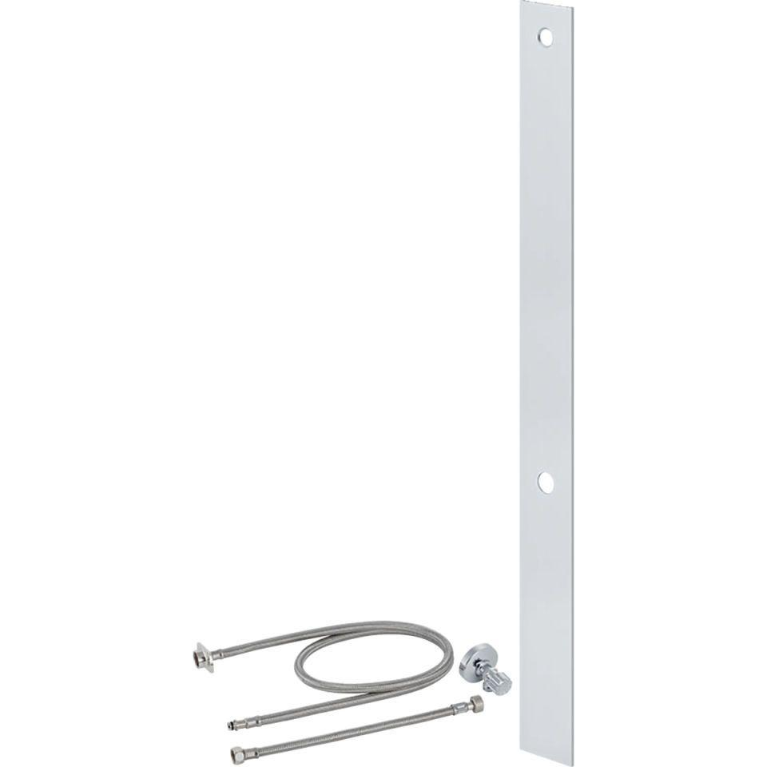

GTIN:

4025416073833

HAN:

131102TA1